IMMIGRAZIONE, IL GENERALE PASQUALE PREZIOSA: “TRATTIAMO CON LE TRIBÙ COME FACEVANO I ROMANI”
Redazione web / 9 July 2017 / 0 Comments
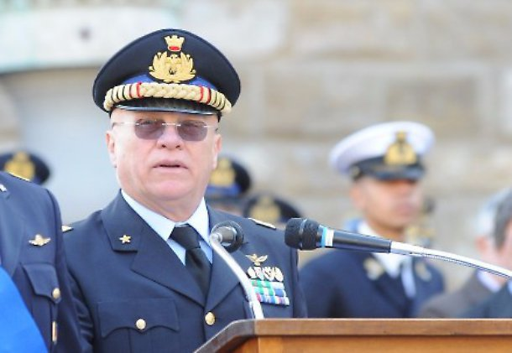

IMMIGRAZIONE, IL GENERALE PASQUALE PREZIOSA: “TRATTIAMO CON LE TRIBÙ COME FACEVANO I ROMANI”
Redazione web / 9 July 2017 / 0 Comments
0
SHARES
Facebook Twitter Pinterest Google+
Se la storia è davvero maestra di vita, sull’emergenza immigrazione gli italiani con la loro lunga tradizione e il patrimonio storico di cui è fatto il loro Dna non possono fare gli smemorati. Il richiamo del generale Pasquale Preziosa, ex Capo dello Stato maggiore dell’Aeronautica militare, è un monito da scolpire sul marmo: “L’Italia sta sbagliando politica e l’Europa ci lascia soli – ha detto al Giornale – E, allora, per bloccare l’invasione bisogna usare gli stessi metodi che usavano i romani”.

Gli interessi degli altri Paesi europei secondo il generale lasceranno l’Italia sempre più isolata, non c’è altro modo quindi che fare da soli e riprendere antichi, ma sempre validi insegnamenti: “La soluzione è quella di muoversi velocemente e fare politica attiva. Il problema della migrazione si risolve con un atteggiamento diverso da quello attuale”. La chiave di volta sta proprio in Nord Africa: “Bisogna cambiare atteggiamento con i Paesi di quell’area e con l’Europa. I risultati dell’attuale politica si vedono e sono negativi, ma soprattutto, continuando in questa direzione si va verso la catastrofe”.

La soluzione passa da una trattativa diretta, in Libia innanzitutto: “I tre governi esistono e bisogna trovare una soluzione. Pochi, ad esempio, stanno dialogando con le tribù del sud della libia, ma il problema è ancora più grosso perché bisogna stabilizzare i Paesi intorno a quella Nazione. Prima ci pensava Gheddafi, che finanziava i Paesi intorno, quali Sudan, Ciad e anche Mali, in maniera tale che gli eserciti avessero un regolare salario tutti i mesi. Da quando è caduto, quegli eserciti sono diventati milizie, che altro non fanno che traffici di esseri umani o di altro. Quindi, come si vede, il problema è ancora più grosso. “

Facebook Twitter Pinterest Google+
Se la storia è davvero maestra di vita, sull’emergenza immigrazione gli italiani con la loro lunga tradizione e il patrimonio storico di cui è fatto il loro Dna non possono fare gli smemorati. Il richiamo del generale Pasquale Preziosa, ex Capo dello Stato maggiore dell’Aeronautica militare, è un monito da scolpire sul marmo: “L’Italia sta sbagliando politica e l’Europa ci lascia soli – ha detto al Giornale – E, allora, per bloccare l’invasione bisogna usare gli stessi metodi che usavano i romani”.

Gli interessi degli altri Paesi europei secondo il generale lasceranno l’Italia sempre più isolata, non c’è altro modo quindi che fare da soli e riprendere antichi, ma sempre validi insegnamenti: “La soluzione è quella di muoversi velocemente e fare politica attiva. Il problema della migrazione si risolve con un atteggiamento diverso da quello attuale”. La chiave di volta sta proprio in Nord Africa: “Bisogna cambiare atteggiamento con i Paesi di quell’area e con l’Europa. I risultati dell’attuale politica si vedono e sono negativi, ma soprattutto, continuando in questa direzione si va verso la catastrofe”.

La soluzione passa da una trattativa diretta, in Libia innanzitutto: “I tre governi esistono e bisogna trovare una soluzione. Pochi, ad esempio, stanno dialogando con le tribù del sud della libia, ma il problema è ancora più grosso perché bisogna stabilizzare i Paesi intorno a quella Nazione. Prima ci pensava Gheddafi, che finanziava i Paesi intorno, quali Sudan, Ciad e anche Mali, in maniera tale che gli eserciti avessero un regolare salario tutti i mesi. Da quando è caduto, quegli eserciti sono diventati milizie, che altro non fanno che traffici di esseri umani o di altro. Quindi, come si vede, il problema è ancora più grosso. “
infodifesa

